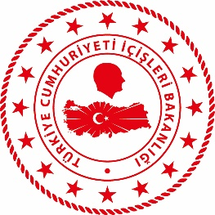

T.C.
İÇİŞLERİ BAKANLIĞI
Sahil Güvenlik Komutanlığı
GÜNCEL FAALİYETLERİ
16-18 Nisan 2021

Akdeniz Bölgesi

S.No | TARİH | MEVKİ | ELE GEÇİRİLEN AKARYAKIT CİNSİ VE MİKTARI | AÇIKLAMA
1 | 16 Nisan 2021 | HATAY/Payas  17.15 | 5.000 litre  karışık yakıt | Payas ilçesinde Payas İlçe Emniyet Müdürlüğü personeli ile müştereken icra edilen aramalarda 5 adet 1.000 litre kapasitedeki taşınabilir tanklarda mevcut toplam 5.000 litre yakıt/yağ karışımı tespit edilmiştir. Dörtyol Cumhuriyet Savcılığı koordinesinde gerekli adli işlemlere başlanmış ve şüpheli 2 şahıs gerekli yasak işlemlerin uygulanması maksadıyla Dörtyol Cumhuriyet Savcılığı’na sevk edilmiştir.

